
Жетісу облысы Алакөл көлінің жағалауында казино, ойын автоматтары залдарын, букмекерлік кеңселер мен тотализаторларды (букмекерлік кеңселердің және (немесе) тотализаторлардың кассаларын) орналастыруға арналған аумақтардың шекараларын айқындау туралы
Жетісу облысы әкімдігінің 2026 жылғы 30 маусымдағы № 176 қаулысы
"Ойын бизнесі туралы" Қазақстан Республикасы Заңының 11-бабы 1-тармағына сәйкес Жетісу облысының әкімдігі ҚАУЛЫ ЕТЕДІ:
1. Осы қаулының қосымшасына сәйкес Алакөл ауданы Ақши ауылы жағынан Алакөл көлінің жағалауында казиноларды, ойын автоматтары залдарын, букмекерлік кеңселер мен тотализаторларды (букмекерлік кеңселердің және (немесе) тотализаторлардың кассаларын) орналастыруға арналған аумақтардың шекаралары айқындалсын.
2. Осы қаулының орындалуын бақылау Жетісу облысы әкімінің жетекшілік ететін орынбасарына жүктелсін.
3. Осы қаулы оның алғашқы ресми жарияланған күнінен кейін күнтізбелік он күн өткен соң қолданысқа енгізіледі.
Б.Исабаев
Жетісу облысы әкімдігінің
2026 жылғы 30 маусымдағы
№ 176 қаулысына
қосымша
Жетісу облысы Алакөл ауданы Ақши ауылы жағынан Алакөл көлінің жағалауында казино, ойын автоматтары залдарын, букмекерлік кеңселер мен тотализаторларды (букмекерлік кеңселердің және (немесе) тотализаторлардың кассаларын) орналастыруға арналған аумақтың шекарасы

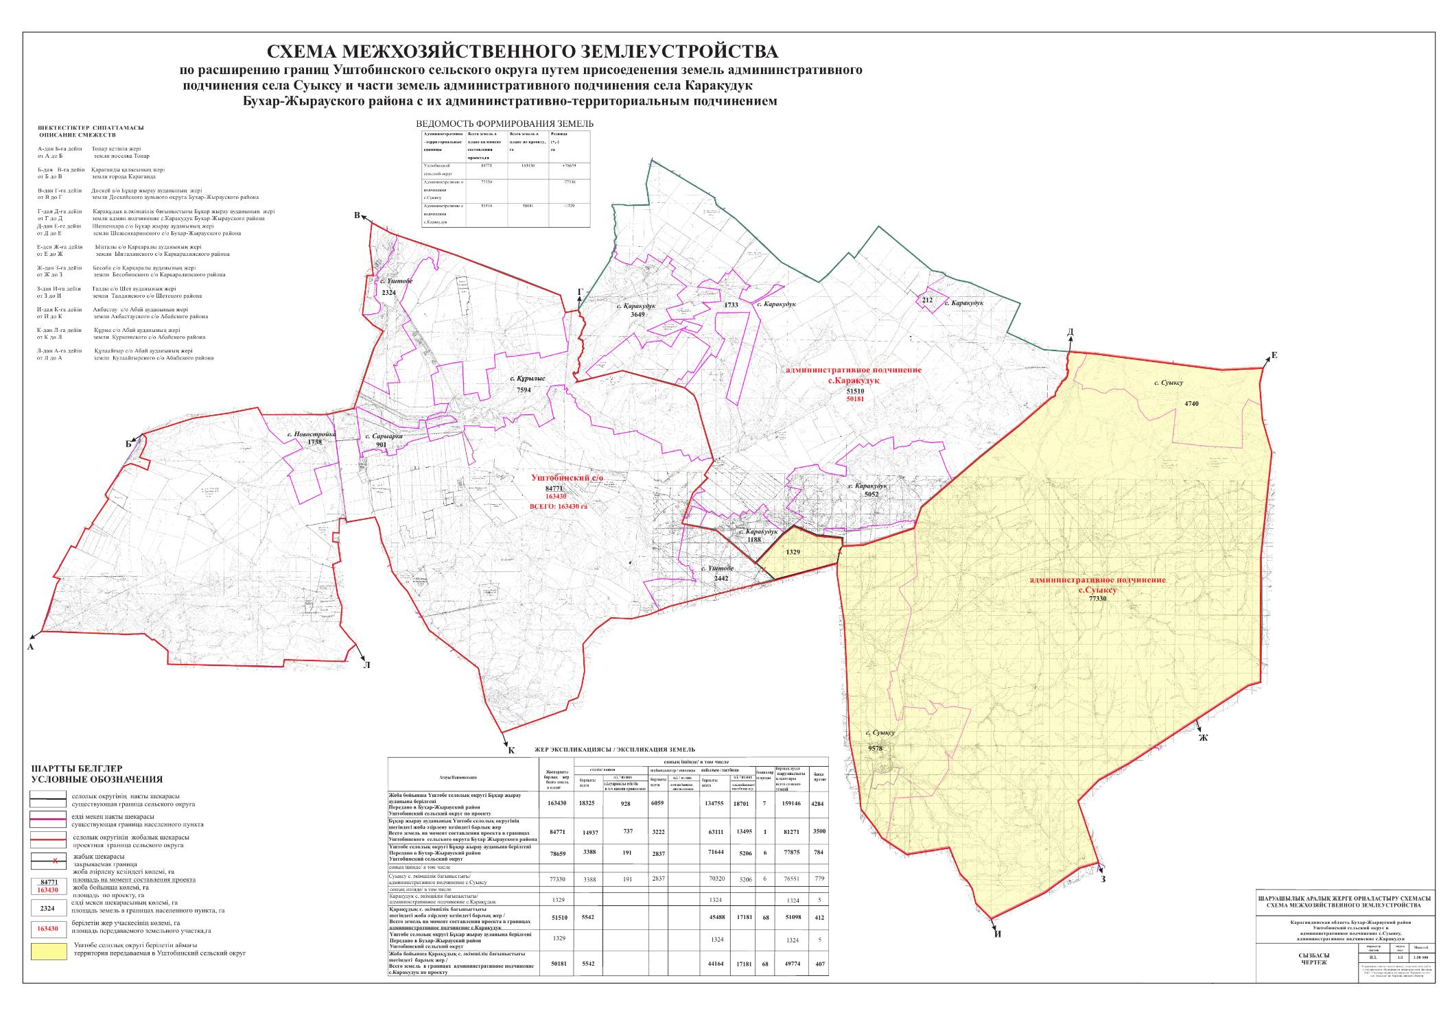

© 2012. Қазақстан Республикасы Әділет министрлігінің «Қазақстан Республикасының Заңнама және құқықтық ақпарат институты» ШЖҚ РМК

